Федеральное государственное автономное образовательное учреждение высшего образования
“Национальный исследовательский университет ИТМО”
Факультет программной инженерии и компьютерной техники

Лабораторная работа №4
“Основы профессиональной деятельности”
Вариант: 4423

Выполнила:
Наумкина Ксения Александровна
Группа: Р3109
Преподаватель:
Деменев Тимур Гурбанович

Г. Санкт-Петербург 2026
Оглавление
Текст задания 3
Выполнение работы: 3
Описание программы 5
График: 5
Область представления: 6
Расположение данных в памяти 6
Адреса первой и последней выполняемых команд 6
Область допустимых значений 6
Вывод: 7
Трассировка: 8

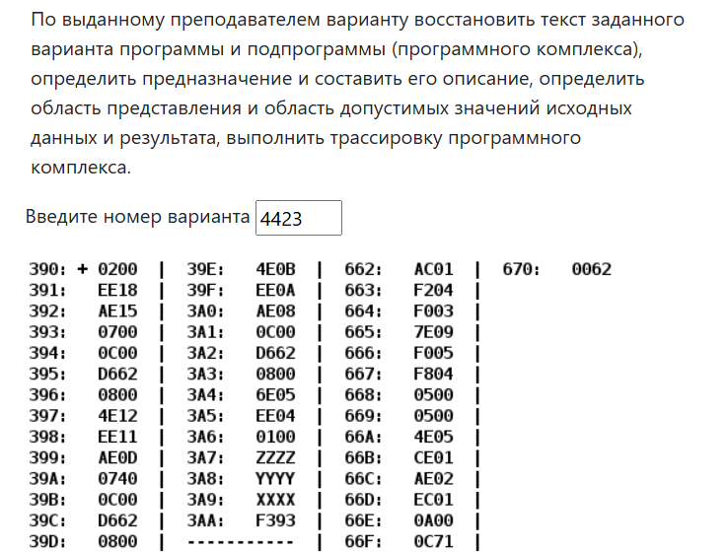
Текст задания

Выполнение работы:

№ | Адрес | Код команды | Мнемоника | Комментарий
1 | 390 | 0200 | CLA | Очистка аккумулятора
2 | 391 | EE18 | ST (IP + 24) | Сохранение АС в ячейку 3АА
3 | 392 | AE15 | LD (IP + 21) | Загрузка в АС переменной Y
4 | 393 | 0700 | INC | Инкремент АС + 1 -> АС
5 | 394 | 0C00 | PUSH | Запись на вершину стека AC -> -SP
6 | 395 | D662 | CALL 662 | Вызов подпрограммы f(y)
7 | 396 | 0800 | POP | Чтение из стека +SP -> AC
8 | 397 | 4E12 | ADD (IP + 18) | Сложение с АС содержимого ячейки 3AA
9 | 398 | EE11 | ST (IP + 17) | Сохранение 3AA
10 | 399 | AE0D | LD (IP + 13) | Загрузка в АС переменной Z
11 | 39A | 0740 | DEC | Декремент АС – 1 -> AC
12 | 39B | 0C00 | PUSH | Запись на вершину стека АС -> -SP
13 | 39C | D662 | CALL 662 | Вызов программы f(z-1)
14 | 39D | 0800 | POP | Чтение из стека +SP -> AC
15 | 39E | 4E0B | ADD (IP + 11) | Сложение с АС содержимого ячейки 3AA
16 | 39F | EE0A | ST (IP + 10) | Сохранение в ячейку 3АА
17 | 3A0 | AE08 | LD (IP + 8) | Загрузка в АС переменной Х
18 | 3A1 | 0C00 | PUSH | Запись на вершину стека AC -> -SP
19 | 3A2 | D662 | CALL 662 | Вызов программы f(x)
20 | 3A3 | 0800 | POP | Чтение из стека +SP->AC
21 | 3A4 | 6E05 | SUB (IP + 5) | Вычитание из АС содержимого ячейки 3АА
22 | 3A5 | EE04 | ST (IP + 4) | Сохранение в ячейку 3АА
23 | 3A6 | 0100 | HLT | Остановка
24 | 3A7 | ZZZZ | Z | Переменная Z
25 | 3A8 | YYYY | Y | Переменная Y
26 | 3A9 | XXXX | X | Переменная X
27 | 3AA | F393 | RES | Переменная, хранящая результат
== | ==== | ====== | ============ | ==========================
28 | 662 | AC01 | LD (SP + 1) | Загрузка в АС из стека ячейку 7FF (SP + 1)
29 | 663 | F204 | BMI 4 | Если число отрицательное, то переход (IP + 4)
30 | 664 | F003 | BEQ 3 | Если число равно 0, то переход (IP + 3)
31 | 665 | 7E09 | CMP IP + 9 | Сравнение (ячейка 66F)
32 | 666 | F005 | BEQ IP+5 | Если число равно (ячейке 66F), то переход (IP + 5)
33 | 667 | F804 | BLT IP+4 | Если меньше, то переход (IP + 4)
34 | 668 | 0500 | ASL | Умножение на 2
35 | 669 | 0500 | ASL | Умножение на 2
36 | 66A | 4E05 | ADD (IP + 5) | Сложение W
37 | 66B | CE01 | CE01 | Переход в ячейку 66F
38 | 66C | AE02 | AE02 | Загрузка в АС значения Q
39 | 66D | EC01 | EC01 | Сохранение результата
40 | 66E | 0A00 | 0A00 | Выход из программы
41 | 66F | 0C71 | 0C71 | Константа Q = 3185
42 | 670 | 0062 | 0062 | Константа W = 98

Описание программы

Назначение программы: нахождение значения функции

- Программа вычисляет функцию RES(X,Y,Z) заданную следующим образом:
RES(X,Y,Z) = f(x) - f(y+1) - f(z – 1)

$$f\left(x\right)=\left\{\begin{aligned}3185, 0<x≤3185 \\ 4x+98, x≤0, x>3185\end{aligned}\right.$$

График:

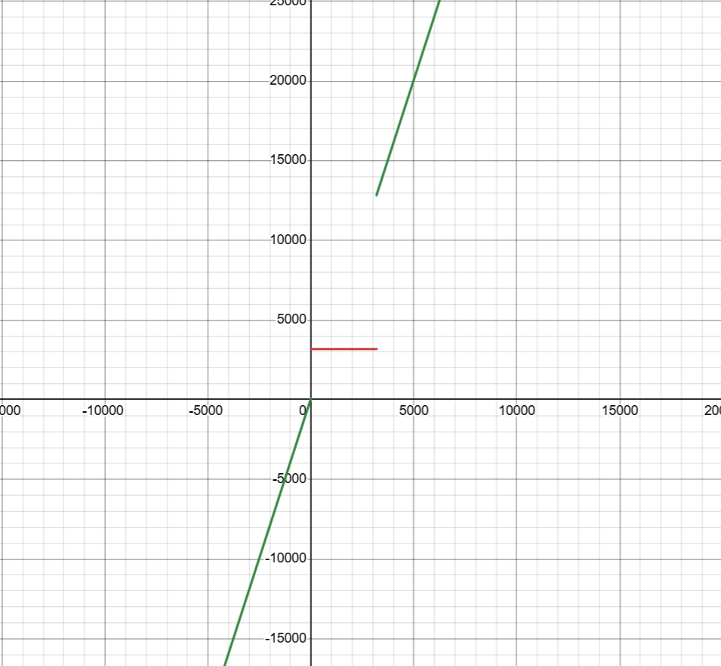

Область представления:

X,Y,Z,Q,W,RES – целые знаковые шестнадцатеричные числа в дополнительном коде

Расположение данных в памяти

Основная программа:
- 390 – 3А6 – команды
- 3А7-3А9 – исходные данные
- 3АА – итоговый результат
Подпрограмма:
- 662 - 66Е – команды
- 66F,670 – константы

Адреса первой и последней выполняемых команд

Основная программа:
- Адрес первой команды: 390
- Адрес последней команды: 3А6
Подпрограмма:
- Адрес первой команды: 662
- Адрес последней команды: 66Е

Область допустимых значений

Q = 0C71₁₆ = 3185
W = 0062₁₆ = 98
Для определения ОДЗ проанализируем работу программы с учетом ограничений 16-разрядной знаковой сетки процессора БЭВМ (диапазон представимых чисел: [–32768; 32767]).
1. Анализ подпрограммы и ограничение аргумента Подпрограмма вычисляет значение функции f(x)=4⋅x+98 для веток x≤0 и x>3185 (команды ASL, ASL, ADD W). Чтобы результат любой промежуточной операции и итоговое значение функции помещались в 16-битный регистр без знакового переполнения (V=0), аргумент должен удовлетворять следующим условиям:
Для корректного выполнения умножения на 4 (команды ASL): −32768≤4⋅x≤32767⟹x∈[−8192;8191].
Для корректного сложения с W: −32768≤4⋅x+98≤32767.
Верхняя граница: (32767−98)/4=8167,25→8167.
Нижняя граница: (−32768−98)/4=−8216.
Безопасный диапазон аргумента для подпрограммы: [–8216;8167].
В этом случае функция может возвращать значения fmin=−32766 и fmax=32766.
Подставим эти экстремумы в формулу основной программы:
Наихудший максимум: RESmax=fmax−fmin−fmin=32766−(−32766)−(−32766)=98298
Наихудший минимум: RESmin=fmin−fmax−fmax=−32766−32766−32766=−98298
Чтобы избежать переполнения в выражении A−B−C, необходимо, чтобы выполнялись условия:
- fmax−2fmin≤32767
- fmin−2fmax≥−32768
Из логики подпрограммы следует, что при х>3185 функция вернет значения f(х)≥12842. Использование таких больших значений быстро приведет к нарушению второго неравенства. Поэтому мы принудительно ограничиваем аргумент сверху: хmax≤3185.
При таком ограничении максимальное значение функции fmax=3185
Найдем допустимое минимальное значение fmin​ из первого неравенства:
3185−2fmin≤32767 ⟹ −2fmin≤29582 ⟹ fmin≥−14791
Определим, при каком минимальном аргументе функция 4⋅х+98 выдаст это значение:
4⋅х+98≥−14791 ⟹ 4⋅х≥−14889 ⟹ х≥−3722.25
Так как мы работаем с целыми числами, округляем до х≥−3722. При таком аргументе fmin=−14790.
Проверим второе неравенство для нижнего предела RES:
RESmin=−14790−2(3185)=−21160≥−32768 (условие выполняется).
Для X:
X∈[−3722;3185]
Для Y: −3722≤Y+1≤3185
Y∈[−3723;3184]
Для Z: −3722≤Z−1≤3185
Z∈[−3721;3186]
При этих ограничениях итоговый результат будет лежать в безопасном диапазоне:
RES∈[−21160;32765]

Вывод:

Во время выполнения лабораторной работы я закрепила навыки работы с командами безусловных и условных переходов в БЭВМ, изучила команды обращения к подпрограмме и исследование порядка, функционирования БЭВМ при выполнении комплекса взаимосвязанных программ

Трассировка:
X = 0x000B₁₆ = 11₁₀, Y = 0x001E₁₆ = 30₁₀, Z = 0xFFFF₁₆ = -1₁₀

Адр | Знчн | IP | CR | AR | DR | SP | BR | AC | NZVC | Адр | Знчн
390 | 0200 | 391 | 0200 | 390 | 0200 | 000 | 0390 | 0000 | 0100
391 | EE18 | 392 | EE18 | 3AA | 0000 | 000 | 0018 | 0000 | 0100 | 3AA | 0000
392 | AE15 | 393 | AE15 | 3A8 | 001E | 000 | 0015 | 001E | 0000
393 | 0700 | 394 | 0700 | 393 | 0700 | 000 | 0393 | 001F | 0000
394 | 0C00 | 395 | 0C00 | 7FF | 001F | 7FF | 0394 | 001F | 0000 | 7FF | 001F
395 | D662 | 662 | D662 | 7FE | 0396 | 7FE | D662 | 001F | 0000 | 7FE | 0396
662 | AC01 | 663 | AC01 | 7FF | 001F | 7FE | 0001 | 001F | 0000
663 | F204 | 664 | F204 | 663 | F204 | 7FE | 0663 | 001F | 0000
664 | F003 | 665 | F003 | 664 | F003 | 7FE | 0664 | 001F | 0000
665 | 7E09 | 666 | 7E09 | 66F | 0C71 | 7FE | 0009 | 001F | 1000
666 | F005 | 667 | F005 | 666 | F005 | 7FE | 0666 | 001F | 1000
667 | F804 | 66C | F804 | 667 | F804 | 7FE | 0004 | 001F | 1000
66C | AE02 | 66D | AE02 | 66F | 0C71 | 7FE | 0002 | 0C71 | 0000
66D | EC01 | 66E | EC01 | 7FF | 0C71 | 7FE | 0001 | 0C71 | 0000 | 7FF | 0C71
66E | 0A00 | 396 | 0A00 | 7FE | 0396 | 7FF | 066E | 0C71 | 0000
396 | 0800 | 397 | 0800 | 7FF | 0C71 | 000 | 0396 | 0C71 | 0000
397 | 4E12 | 398 | 4E12 | 3AA | 0000 | 000 | 0012 | 0C71 | 0000
398 | EE11 | 399 | EE11 | 3AA | 0C71 | 000 | 0011 | 0C71 | 0000 | 3AA | 0C71
399 | AE0D | 39A | AE0D | 3A7 | FFFF | 000 | 000D | FFFF | 1000
39A | 0740 | 39B | 0740 | 39A | 0740 | 000 | 039A | FFFE | 1001
39B | 0C00 | 39C | 0C00 | 7FF | FFFE | 7FF | 039B | FFFE | 1001 | 7FF | FFFE
39C | D662 | 662 | D662 | 7FE | 039D | 7FE | D662 | FFFE | 1001 | 7FE | 039D
662 | AC01 | 663 | AC01 | 7FF | FFFE | 7FE | 0001 | FFFE | 1001
663 | F204 | 668 | F204 | 663 | F204 | 7FE | 0004 | FFFE | 1001
668 | 0500 | 669 | 0500 | 668 | FFFE | 7FE | 0668 | FFFC | 1001
669 | 0500 | 66A | 0500 | 669 | FFFC | 7FE | 0669 | FFF8 | 1001
66A | 4E05 | 66B | 4E05 | 670 | 0062 | 7FE | 0005 | 005A | 0001
66B | CE01 | 66D | CE01 | 66B | 066D | 7FE | 0001 | 005A | 0001
66D | EC01 | 66E | EC01 | 7FF | 005A | 7FE | 0001 | 005A | 0001 | 7FF | 005A
66E | 0A00 | 39D | 0A00 | 7FE | 039D | 7FF | 066E | 005A | 0001
39D | 0800 | 39E | 0800 | 7FF | 005A | 000 | 039D | 005A | 0001
39E | 4E0B | 39F | 4E0B | 3AA | 0C71 | 000 | 000B | 0CCB | 0000
39F | EE0A | 3A0 | EE0A | 3AA | 0CCB | 000 | 000A | 0CCB | 0000 | 3AA | 0CCB
3A0 | AE08 | 3A1 | AE08 | 3A9 | 000B | 000 | 0008 | 000B | 0000
3A1 | 0C00 | 3A2 | 0C00 | 7FF | 000B | 7FF | 03A1 | 000B | 0000 | 7FF | 000B
3A2 | D662 | 662 | D662 | 7FE | 03A3 | 7FE | D662 | 000B | 0000 | 7FE | 03A3
662 | AC01 | 663 | AC01 | 7FF | 000B | 7FE | 0001 | 000B | 0000
663 | F204 | 664 | F204 | 663 | F204 | 7FE | 0663 | 000B | 0000
664 | F003 | 665 | F003 | 664 | F003 | 7FE | 0664 | 000B | 0000
665 | 7E09 | 666 | 7E09 | 66F | 0C71 | 7FE | 0009 | 000B | 1000
666 | F005 | 667 | F005 | 666 | F005 | 7FE | 0666 | 000B | 1000
667 | F804 | 66C | F804 | 667 | F804 | 7FE | 0004 | 000B | 1000
66C | AE02 | 66D | AE02 | 66F | 0C71 | 7FE | 0002 | 0C71 | 0000
66D | EC01 | 66E | EC01 | 7FF | 0C71 | 7FE | 0001 | 0C71 | 0000 | 7FF | 0C71
66E | 0A00 | 3A3 | 0A00 | 7FE | 03A3 | 7FF | 066E | 0C71 | 0000
3A3 | 0800 | 3A4 | 0800 | 7FF | 0C71 | 000 | 03A3 | 0C71 | 0000
3A4 | 6E05 | 3A5 | 6E05 | 3AA | 0CCB | 000 | 0005 | FFA6 | 1000
3A5 | EE04 | 3A6 | EE04 | 3AA | FFA6 | 000 | 0004 | FFA6 | 1000 | 3AA | FFA6
3A6 | 0100 | 3A7 | 0100 | 3A6 | 0100 | 000 | 03A6 | FFA6 | 1000

